Муниципальное бюджетное дошкольное образовательное учреждение
детский сад «Петушок»

«Музыкально – дидактические игры для развития творческих способностей дошкольников»

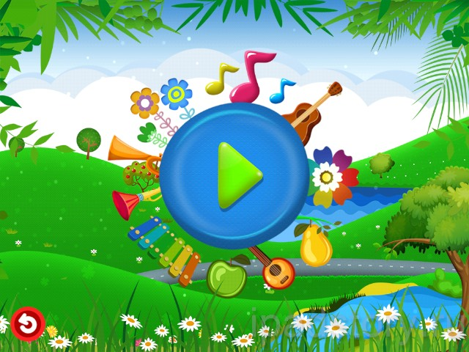

Подготовила и провела: музыкальный
руководитель Скороход Н.Л.

Сукпак 2022г.
Цель:
Освоение и последующее применение различных вариантов творческих методов и приемов для развития музыкальных способностей дошкольников.

Материал и оборудование:
- разноцветные нотки по количеству участников;
- деревянные (ритмические) палочки;
- детские музыкальные и шумовые инструменты.

Ход мероприятия:
Музыкальный руководитель. Здравствуйте, уважаемые педагоги. Разрешите представить вашему вниманию мастер-класс на тему «Музыкально-дидактические игры для развития творческих способностей дошкольников». Предлагаю вашему вниманию игры и упражнения, которые вы можете использовать в совместной деятельности и в повседневной жизни детей для развития их музыкальных и творческих способностей.
Для начала я хочу раздать вам разноцветные нотки, для того чтобы разделиться на группы и поочередно поиграть в каждую из данных игр.
Предлагаю начать с красных ноток.
Всем участникам раздаются картонные нотки, различные по цвету: красные, желтые, синие, ….

Игра называется «Угадай песенку по ритмическому рисунку» и я хочу поиграть в нее с синими нотками.

- УГАДАЙ МЕЛОДИЮ ПО РИТМИЧЕСКОМУ РИСУНКУ (участвуют желтые нотки)
Музыкальный руководитель. Музыкальный ритм настолько ярко выражает мелодию, что по нему можно угадать знакомую песню. Мы сейчас убедимся в этом.
Звучит ритмический рисунок популярной песни Танов «Шайывыс» в исполнении участников с красными нотками на деревянных палочках. Участникам с желтыми нотками предлагается угадать песню по ритмическому рисунку.
Музыкальный руководитель. Такое упражнение развивает мышление, чувство ритма и слух дошкольника.
А сейчас еще одна ритмическая игра «Звучащие жесты».

- ЗВУЧАЩИЕ ЖЕСТЫ (участвуют все)
Звучит полька «Добрый жук». Участники на каждую фразу поочередно выполняют ритмические движения, звучащие жесты: а) хлопок; б)шлепок по коленям; в)притоп; г)два пальчика над головой. На 2-ю часть музыки придумывают свои «звучащие жесты».
Музыкальный руководитель. В таких играх используются звучащие жесты (хлопки, щелчки, шлепки, притопы), при этом у детей вырабатывается быстрота реакции, внимание, умение действовать коллективно, развивается координация движений.

- ПОЭТИЧЕСКОЕ МУЗИЦИРОВАНИЕ (оркестр шумовых инструментов
Участники с синими нотками озвучивают стихотворение «День и ночь», автор Ахмерова А.С.
Рано утром в тёмном небе
Вдруг раздался сильный гром: (Кастрюля)
Капли стукали по крыше
Отчего запел весь дом: ( Треугольник)
Тут поднялся сильный ветер,
Зашумел в листве, в саду: (Дудочка, фольга)
С веток яблоки срывались,
Падали на землю – Бум! (Барабан)
А сороки от испуга
Растрещались по округе: (Трещётка)
Гром ударил ещё раз : (Кастрюля)
И затихло всё тот час.
Музыкальный руководитель. С помощью такой дидактической игры у детей развивается чувство ансамбля, дети учатся различать звучание инструментов по тембрам.
Безусловно, во всех упражнениях присутствует элемент творчества. Дорогостоящий инструментарий с успехом заменяют самостоятельно изготовленные шумовые и ударные музыкальные инструменты.

В заключении, хотелось бы посоветовать всем побольше двигаться и дарить друг другу только положительные эмоции. Я надеюсь, что представленные сегодня игры помогут вам в развитии творческих способностей ваших воспитанников. Спасибо за внимание.

